БИССЕКТРИСА ПАРАЛЛЕЛОГРАММА
Марич Ольга Ивановна, МАОУ СОШ № 4 города Абинска, учитель математики, Краснодарский край

Предмет (направленность): математика.
Возраст детей: 8 – 9 классы.
Место проведения: класс.

Вид урока: Урок - исследование.

Цели урока:
Образовательные: дальнейшее формирование умений систематизировать, обобщать, видеть закономерности; формирование умений решать сложные задачи, привлекая разнообразный теоретический материал из всего курса; формирование умений пользоваться опорными конспектами, графической культуры учащихся.
Развивающие: развитие мыслительных операций посредством наблюдений, сравнений, сопоставлений, сознательного восприятия учебного материала, развитие математической речи учащихся, потребности к самообразованию; способствовать развитию творческой деятельности учащихся.
Воспитательные: воспитание познавательной активности учащихся.

Оборудование: транспортир, линейка, мультимедийный проектор, презентация.

Ход урока

- Организационный момент.
Цель урока. Так как все ученики класса в дальнейшем планируют изучать математику на профильном уровне, то они заинтересованы в получении хороших и прочных знаний по математике, которые будут реализованы в ходе ГИА, а в дальнейшем в ЕГЭ.
Для того, чтобы этого добиться существует несколько методов, один из них – метод исследования, который, как никакой другой развивает логическое мышление.
- Проверка домашнего задания, устранение обнаруженных пробелов.
На дом учащимся была задана задача С4 из сборника по подготовке к ЕГЭ – 2009 по математике под редакцией Ф. Ф. Лысенко, в которой необходимо было использовать свойство биссектрисы параллелограмма: биссектриса угла параллелограмма при пересечении с противоположной отсекает равнобедренный треугольник.
ЗАДАЧА. В параллелограмме ABCD биссектрисы углов при стороне AD делят сторону BC точками M и N так, что BM : MN = 1:5. Найти BC, если AB=3.
С учащимися обсуждаются основные моменты, им задаются вопросы:
- какие свойства параллелограмма вы знаете?
- почему рассматриваются два случая?
- как определить положение точек М и N на стороне ВС?
-как доказать, что биссектриса при пересечении с противоположной отсекает равнобедренный треугольник?
На доску проецируется правильное оформление задачи.
Решение. Пусть Е – точка пересечения биссектрис, ВМ = х, MN = у. так как $\frac{х}{у}=\frac{1}{5}$, то точка М лежит между точками В и N, в противном случае MN меньше 5 BM.
Возможны два случая:
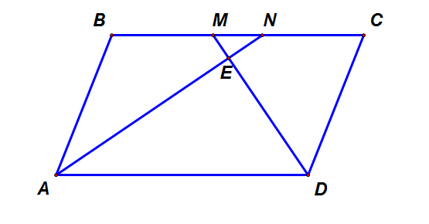рис.1
1 случай: точка Е – лежит внутри параллелограмма ABCD(рис. 1).
Исходя из свойства биссектрисы параллелограмма, получим, что $Δ$ABN и $Δ$MCD равнобедренные. Следовательно х + у= NC +у = 3, следовательно NC = х.
Так как $\frac{х}{у}=\frac{1}{5}$, то у = 5х , а т. к. х + у =3, то х = $\frac{1}{2}$, а у =$\frac{5}{2}$, а ВС = 2х+у, ВС = $\frac{7}{2}$.
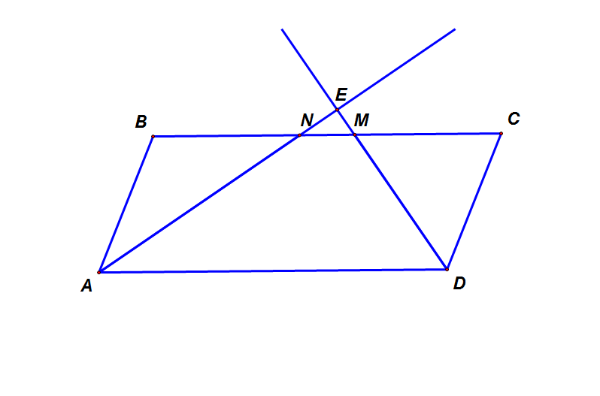рис. 2
2 случай: точка Е – лежит вне параллелограмма. (рис. 2). Тогда исходя из свойства биссектрисы ВМ=NC=3, а т. к. $\frac{\text{BM}}{\text{NM}}=\frac{1}{5}$, то NM=15, тогда
ВС= 3+3+15=21.
ОТВЕТ: $\frac{7}{2}$ или 21.
Ответы на вопросы учащихся.

- Актуализация проблемы.
А что произойдет, если в четырехугольнике провести все четыре биссектрисы? Давайте проведем практическую исследовательскую работу.
Ученикам предлагается с помощью чертежных инструментов построить биссектрисы всех углов в различных видах параллелограмма и сделать выводы:
I вариант- произвольный параллелограмм;
II вариант – ромб;
III вариант – квадрат;
IV вариант – прямоугольник;
Обсуждение результатов, полученных в ходе исследования:
I вариант- после гипотез, выдвинутых учащимися на доску проецируется рисунок № 1;
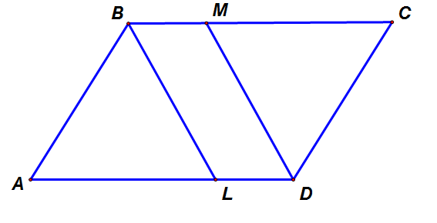
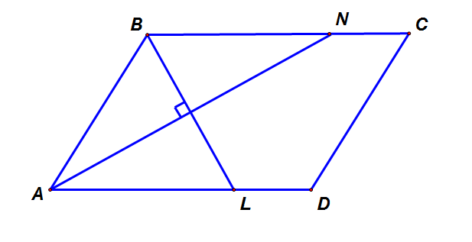
II вариант – рисунок № 2;
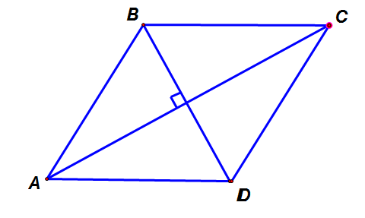
III вариант – рисунок № 3;
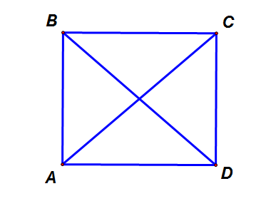
IV вариант – рисунок № 4;
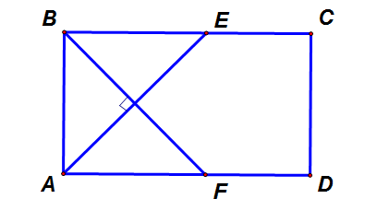
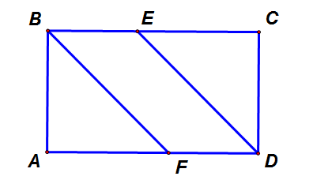
Учащиеся в ходе выполнения практической исследовательской работы увидели, что биссектрисы смежных углов, проведенные в любом параллелограмме, пересекаются под прямым углом, а биссектрисы противоположных углов либо параллельны, либо совпадают.
- Мы рассмотрели частные случаи, а как доказать справедливость этих утверждений для произвольного параллелограмма?

Предлагаю вам доказать следующие дополнительные свойства биссектрис параллелограмма:
- Биссектрисы противоположных углов параллелограмма параллельны или лежат на одной прямой.
- Биссектрисы смежных углов параллелограмма перпендикулярны.
- При пересечении биссектрисы образуют прямоугольник.
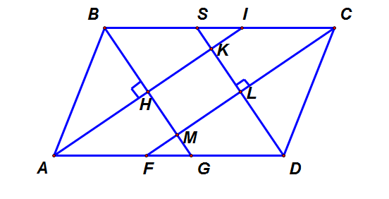
Учащиеся совместно с учителем проводят доказательство.
1) Доказательство:
Рассмотрим ABCD – параллелограмм. IAD=BCF по условию. Следовательно IAD=CFD. Значит прямые AI и FC параллельны по второму признаку параллельности прямых (через соответственные углы).
Рассмотрим ABCD – параллелограмм. ADS=GBC по условию. Так как BС параллельно AD, то GBC=AGB, следовательно AGB=ADS. Значит прямые BG и SD параллельны по второму признаку параллельности прямых (через соответственные углы).

Рассмотрим HKLM-четырёхугольник. Так как AI параллельна FC то HK параллельно ML и BG параллельны SD, то HM параллельно KL. Следовательно HKLM – параллелограмм.

2) Доказательство:
BHA=KHM=90°. Так как HKLM – параллелограмм, то KHM=KLM=90°и HML=HKL. Из выше доказанного прямые BG и SD параллельны, значит сумма односторонних углов равна 180°, поэтому HKL=180°-KHM=180°- 90°=90°. Следовательно HML=90°.
3) Так как все углы прямые, то HKLM- прямоугольник.

А теперь посмотрим, как полученные знания можно применить в ходе решения задач.
Учащимся предлагается решить следующую задачу:
В параллелограмме со сторонами а и b и острым углом α проведены биссектрисы четырех углов. Найдите площадь четырехугольника, ограниченного этими биссектрисами.
(Ответ: S=$\frac{1}{2}$(a-b)²sinα).
Учащиеся обсуждают основные этапы решения задачи, выполняют чертеж.
При рассмотрении данной задачи можно выделить следующие моменты:
1. Биссектриса внутреннего угла параллелограмма отсекает на противоположной стороне отрезок, равный боковой стороне.
2. Биссектрисы противоположных углов параллелограмма параллельны.
3. Ключевой факт. В параллелограмме биссектрисы его внутренних углов, пересекаясь, образуют прямоугольник.

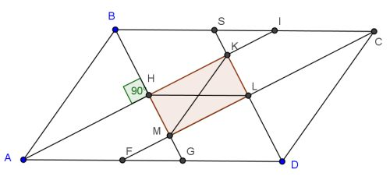

Дома необходимо довести данную задачу до явного вида.

- Итог урока.

ЛИТЕРАТУРА.
- Лысенко Ф.Ф., Кулабухова С.Ю. Математика. Сборник тестов ЕГЭ - 2009., Ростов – на – Дону, Легион, 2009;
- Атанасян Л. С., Геометрия 7 – 9 классы, Москва, Просвещение, 2009 год.

